四川新华渝电力工程 有限公司“6·5”事故调查报告
来源：重庆市大足区应急管理局·事故调查报告 重庆市大足区应急管理局·事故调查报告
原文链接：https://www.dazu.gov.cn/qzfbm/qyjj/zwgk_53321/fdzdgknr_53323/yjgl/ydqk/202208/t20220811_10993831.html
发布时间：2022-08-11 抓取时间：2026-10-16 正文含图，已嵌入原图

依据《中华人民共和国安全生产法》、《生产安全事故报告和调查处理条例》（国务院令第493令）等法律法规，受大足区人民政府委托，成立了由区应急局、区总工会、区公安局、区经信委、龙岗街道办事处组成的四川新华渝电力工程有限公司“6·5”事故调查组（简称事故调查组）开展事故调查。同时事故调查组下设专家组并邀请区监委、区检察院派员参加事故调查工作。
一、基本情况
（一）工程情况
工程名称：宝香2号等台区低压改造工程。工程地点：大足区龙岗街道龙岗村4组；工程内容：将原龙岗1号台区部分负荷改接至龙岗1号台区，新建0.4千伏线路总长1.835KM（其中：四线长采用AC1kV,JKLGYJ-70导线架设0.965km，二线长采用AC1kV,JKLGYJ-70导线架设0.702km，钢芯铝绞线，JL/G1A,50/8导线架设0.167km），新建Ф190×10m电杆15基，Ф190×15m电杆1基，新建拉线34组；配电变台部分新建10kV变压器（100kVA，普通，硅钢片，油浸）1台；拆除工程量为拆除四线LGJ-35/1.24km（档距），拆除二线LGJ-25/0.58km（档距），拆除横担26块，拆除拉线8根，拆除S9-50kVA变压器一台。
（二）事故单位基本情况
1. 总承包单位：四川新华渝电力工程有限公司，《营业执照》统一社会信用代码：91511681896063765R；于2012年5月4日成立，注册资金4100万元，企业类型为有限责任公司，法定代理人为朱黎明。从业范围为：电力工程、机电安装工程、房屋建筑工程、市政公用工程、土石方工程、公路工程、装饰装修工程、地基基础工程、施工劳务分包，电力工程技术服务、电力运行维护等。
2. 取得“电力工程施工总承包贰级、输变电工程专业承包贰级”资质，证书编号：0251707895。取得四川省住房和城乡建设厅发放的“安全生产许可证”，证书编号：（川）JZ安许证字（2013)001861。取得国家能源局四川监管办公室发放的“承装（修、试）电力设施许可证”，许可证编号：5-6-00548-2016，许可类别和等级：四级承装类、四级承修类、四级承试类。
（三）合同签订情况
2021年12月20日，国网重庆市电力公司大足分公司与四川新华渝电力工程有限公司签订施工合同，合同就工程概况、建设目标、设计文件、工程造价、结算方式、支付方式及双方的权利和义务进行了约定，并单独签订了安全协议。
二、事故发生经过、善后处理情况
（一）事故发生经过
2022年6月5日早7时许，四川新华渝电力工程有限公司安排施工人员，在大足区龙岗街道龙岗村4组，进行0.4kv架空线路混凝土电杆（梢径Φ170mm、杆高10m预应力混凝土电杆）吊装、组立施工作业。施工采用在－档0.4kv低压架空线（导线为LGJ型钢芯铝绞线、导线截面积估计为95～120mm2）靠近转角耐张杆3m处，在0.4kv架空线路未停电情况下12吨汽车吊进行吊装、组立施工。
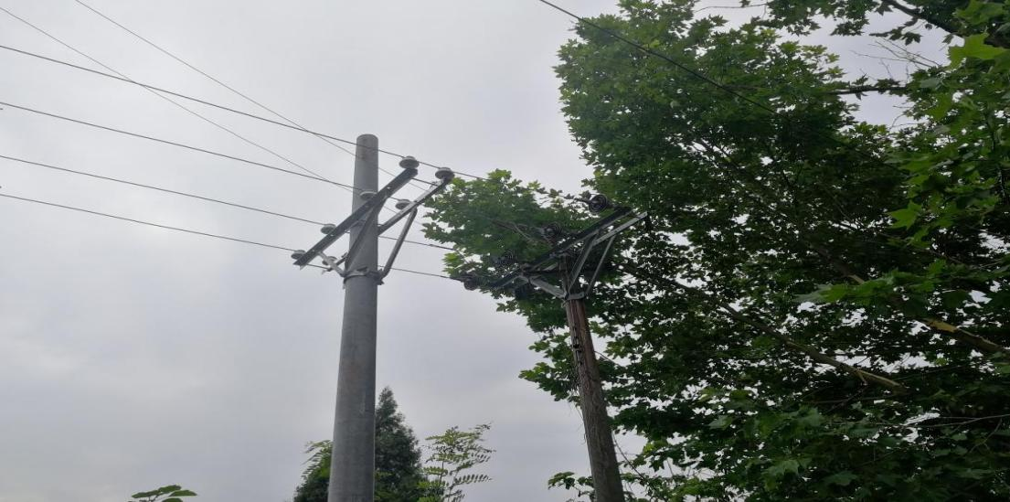
图1：图中左边为本次新立电杆，右边为原有转角耐张杆
7时30分左右，现场施工人员（现场施工人员共4人，1人为汽车吊司机曾成、另外唐伟、李世中、胡*华3人为混凝土电杆组立人员）将拟新立的混凝土电杆用钢丝绳缠扎好后，由有效吊臂长度19m的汽车吊将混凝土电杆吊离地面，电杆底部升高至0.4kv低压架空线路上方后，从四根导线的中间穿过，并慢慢降下落入1.7m深的混凝土电杆基洞中，此时吊车吊臂将混凝土电杆吊住（钢丝绳处于受力状态）。胡*华开始向电杆基洞中铲土逐渐填埋电杆，李世中用1.6m长冲棒将回填土逐渐夯实，唐伟在旁边指挥吊车。7时50分左右，回填工作达到将电杆埋深至1.5米左右时，唐伟指挥吊车司机将吊着的混凝土电杆松下，就在吊车松下混凝土电杆期间，胡*华突然倒地并出现抽搐口吐唾液。现场工人唐伟见状立即扶住胡*华让他坐在地上休息，并分别拨打了现场的负责人李勇及“120”急救电话，同时电话联系告知胡*华家属说胡*华生病的情况。8时01分，唐伟再次拨打“120”急救电话。8时14分左右，大足区人民医院“120”医疗急救车到达现场，医护人员查看病人，见患者意识丧失，双侧瞳孔散大固定，直径0.5cm厘米，光反射消失，未扪及大动脉博动，无生命体征测，全身皮肤紫绀，全身未见电击后皮肤损伤及改变，考虑：心肺骤停，立即予以现场抢救，08时45分，患者呼吸心跳未恢复，心电图示等电位线，宣布死亡。
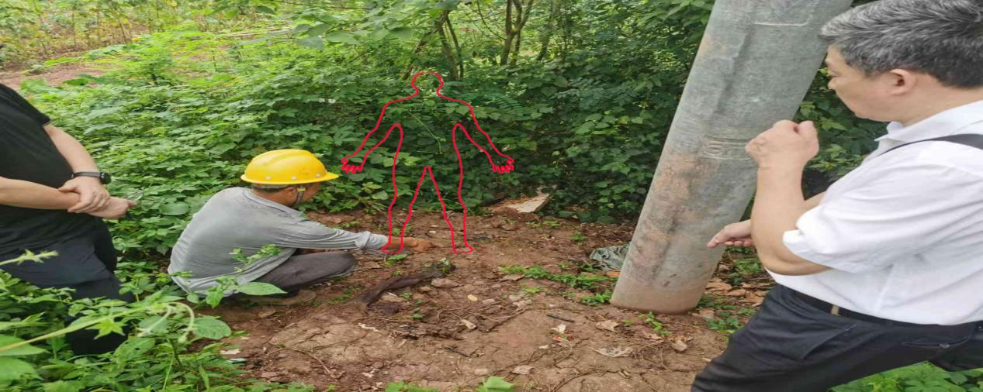

图2：胡*华作业时站立位置

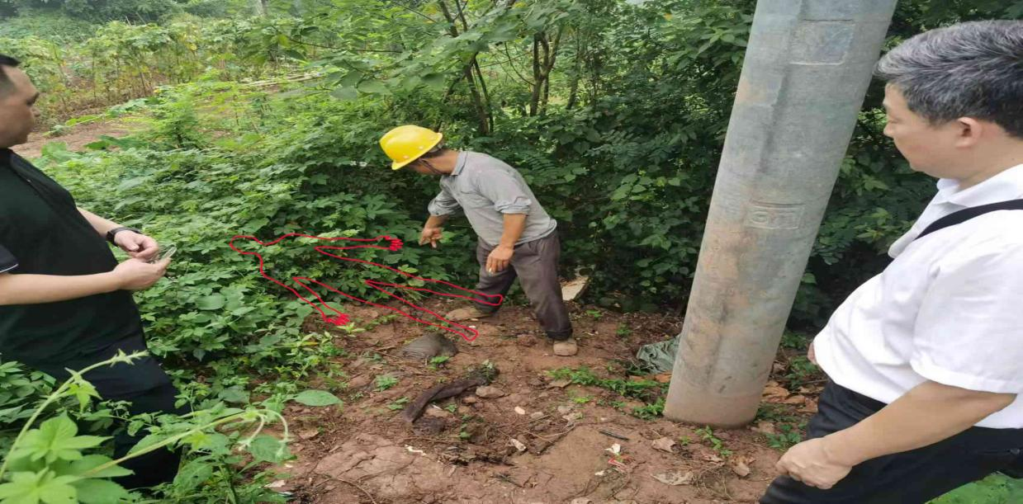

图3：胡*华倒地时位置

（二）事发救援及善后处理情况
事故发生后，现场工人唐伟拨打了“120”急救电话并向现场负责人报告，工地安全员及负责人也及时赶往事发现场并组织施救，“120”急救医生赶到并实施抢救，后经抢救无效死亡，事后，经重庆市大足区龙岗街道人民调解委员会主持四川新华渝电力工程有限公司与死者家属协商善后事宜，双方达成赔付协议（一次性丧葬补助金，供养亲属抚恤金，一次性工亡赔偿金，交通、食宿补助等共计90万元）。双方履行了协议内容，逝者亲属情绪稳定，事故影响得到有效控制。
三、事故造成的人员伤亡和直接经济损失
（一）人员伤亡情况
该起事故造成1人死亡。死者：胡*华，男，汉族，67岁，户籍地：重庆市大足区*镇*村*组*号，身份证号码：51**************34。伤害类型：无。
（二）直接经济损失情况
该起事故造成直接经济损失90万元。
四、事故原因分析
此次死亡事件疑为不明原因突然死亡事件。据现场工人李世中和唐伟描述，大足区人民医院出具的死亡情况说明“全身未见电击后皮肤损伤及改变”，大足区公安局东门派出所出具的情况说明中“通过法医对尸表进行检查，未发现触电灼烧痕迹”，依据国网重庆大足供电公司出具的《10千伏城中线龙岗1号台区电压监测曲线图》证明“事发当日早上7：00-9：00期间胡*华所涉及的龙岗1号台区低压线路无接地或短路等引起的低电压异常情况”，且因死者胡*华家属拒绝尸检，现场工人也未目击死者胡*华触电，综合上述事实依据可以完全排除胡*华触电死亡的原因。
五、事故性质
调查组经现场勘验、调查取证、综合分析后讨论认为，此次事故虽然是在生产经营活动中发生，但胡*华的死亡符合《生产安全事故统计管理办法》第六条第三项：生产经营单位从业人员在生产经营活动中，突发疾病非遭受外部能量意外释放造成的肌体创伤）导致伤亡的规定。因此，事故调查组认定四川新华渝电力工程有限公司“6·5”事故是一起非生产安全责任事故。
六、防范措施及意见建议
本次事故的发生，暴露出事故单位对工人管理存在疏漏为认真吸取事故教训，防止类似事故的发生，提出以下事故防范与整改措施建议。
一是区经信委要严格落实部门监管责任，督促企业深刻汲取事故教训，制定整改措施，开展事故警示和安全教育，事故单位要以本次事故为案例开展事故警示教育，结合本单位的安全管理制度，强化工人安全意识，牢固树立安全理念。
二是用工单位加强工人作业期间的安全管理，要排查掌握工作场所及周边环境存在的危险因素，同时事故单位要加强对临时聘用人员的管理，签订用工协议，了解从业人员的身体状况，要加强对作业工人的安全教育培训，组织员工对单位制订的应急预案开展演练，有效防止意外事故的发生。

四川新华渝电力工程有限公司“6·5”
事故调查组
2022年7月29日

